UNIVERSITAS NEGERI YOGYAKARTA
FAKULTAS TEKNIK
PROGRAM STUDI TEKNIK INDUSTRI

LAPORAN PRAKTIKUM
APLIKASI WEB DAN MOBILE
Semester Genap 2025/2026

MODUL 8 – Asynchronous JavaScript (Fetch API, JSON, REST API Sederhana)

Nama Mahasiswa | : | Rafi Adlan Kamil
NIM | : | 23051430011
Kelas | : | A2
Tanggal Praktikum | : | 17 April 2026
Dosen Pengampu | : | Dr. Eng. Ir. Aji Ery Burhandenny, S.T., M.AIT.

Dikumpulkan paling lambat 7 hari setelah pelaksanaan praktikum

A. IDENTITAS & INFORMASI MODUL

Mata Kuliah | Aplikasi Web dan Mobile
Kode Modul | Modul 8 (Pertemuan 8)
Topik Utama | Asynchronous JavaScript (Fetch API, JSON, REST API Sederhana)
Sub-Topik | Konsep Asynchronous, Fetch API, Promise, Async/Await, dan integrasi REST API eksternal.
Durasi Praktikum | 340 Menit
Tanggal Praktikum | 17 April 2026
Nama Mahasiswa | Rafi Adlan Kamil
NIM | 23051430011
Kelas | A2

B. TUJUAN PEMBELAJARAN
1 | Memahami perbedaan kode sinkronus dan asinkronus.
2 | Mampu menggunakan `fetch()` untuk mengambil data dari server eksternal (API).
3 | Memahami format data JSON (JavaScript Object Notation).
4 | Menerapkan penanganan error saat request API gagal.

C. ALAT DAN BAHAN
No. | Nama Alat / Bahan / Aplikasi | Versi / Spesifikasi | Keterangan
1 | Visual Studio Code (VS Code) | Versi 1.8x ke atas | Code Editor
2 | Google Chrome / Browser Modern | Versi terbaru | Testing & Debugging
3 | File `index.html` | Versi Terbaru | Hasil pekerjaan pertemuan sebelumnya
4 | Ekstensi VS Code: LiveServer | Versi terbaru | Melihat perubahan web secara real-time.
5 | Javascript | Versi terbaru | Membuat halaman web menjadi lebih interaktif dan fungsional

D. DASAR TEORI
Asynchronous programming dalam JavaScript merupakan pendekatan yang memungkinkan proses berjalan tanpa harus menunggu proses lain selesai, sehingga meningkatkan efisiensi dan mencegah terjadinya blocking pada aplikasi. Berbeda dengan synchronous yang berjalan berurutan, asynchronous menggunakan mekanisme seperti Promise dan async/await untuk menangani proses yang memerlukan waktu, seperti pengambilan data dari server (MDN, 2023).
Untuk melakukan komunikasi antara client dan server, digunakan Fetch API, yaitu metode modern dalam JavaScript untuk melakukan HTTP request seperti GET dan POST. Fetch API bekerja dengan Promise sehingga memungkinkan pengelolaan alur data yang lebih fleksibel dan terstruktur (Sommerville, 2016).
Data yang dipertukarkan umumnya menggunakan format JSON (JavaScript Object Notation) karena ringan dan mudah diproses menjadi objek JavaScript. Selain itu, integrasi sistem dilakukan melalui REST API, yaitu arsitektur berbasis HTTP yang bersifat stateless dan memungkinkan pertukaran data antar sistem secara efisien (Fielding, 2000).
Dengan konsep ini, aplikasi web dapat menjadi lebih responsif, terintegrasi, dan mampu mengakses data secara real-time dari berbagai sumber.
D.1 Konsep Utama
Konsep utama dalam praktikum ini adalah pemahaman tentang asynchronous JavaScript sebagai solusi atas keterbatasan eksekusi sinkronus yang bersifat blocking. Dalam pendekatan sinkronus, setiap proses harus menunggu proses sebelumnya selesai, sehingga ketika terjadi request ke server yang lambat, seluruh aplikasi dapat mengalami freeze.

Sebaliknya, asynchronous memungkinkan program tetap berjalan sambil menunggu respon dari server, sehingga meningkatkan efisiensi dan user experience. Implementasi utamanya menggunakan Fetch API untuk melakukan HTTP request ke server, dengan pengelolaan alur menggunakan Promise (.then/.catch) dan pendekatan modern async/await yang membuat kode lebih mudah dibaca. Data yang dipertukarkan menggunakan format JSON (JavaScript Object Notation) yang ringan dan mudah diproses oleh sistem. Selain itu, penting juga memahami error handling untuk memastikan aplikasi tetap stabil ketika terjadi kegagalan request.

D.2 Keterkaitan dengan Teknik Industri
Dalam konteks Teknik Industri, konsep asynchronous dan API sangat relevan terutama dalam sistem informasi terintegrasi seperti ERP, supply chain management, dan sistem monitoring produksi. Seorang engineer tidak hanya mengolah data lokal, tetapi juga harus mengakses data real-time dari berbagai sumber seperti database pusat, sensor IoT, atau sistem logistik.

Dengan menggunakan asynchronous processing, sistem dapat tetap berjalan tanpa terganggu oleh delay jaringan, sehingga mendukung pengambilan keputusan yang cepat dan berbasis data. Misalnya, dalam PPIC (Production Planning and Inventory Control), data stok dari gudang pusat dapat diambil secara real-time tanpa menghentikan proses perencanaan produksi.

E. LANGKAH KERJA DAN HASIL PRAKTIKUM
E.1 Langkah 1 – Mengenal JSONPlaceholder
/* ======= KODE / OUTPUT LANGKAH 1 ======= */
https://jsonplaceholder.typicode.com/users

Screenshot Hasil:
[ Tempel Screenshot di sini ]
Klik kanan → Insert Picture
Gambar E.1 – Kode dari Langkah 1
E.2 Langkah 2 – Membuat HTML untuk Menampilkan Data
/* ======= KODE / OUTPUT LANGKAH 2 ======= */
<!DOCTYPE html>
<html lang="id">
<head>
<meta charset="UTF-8">
<title>Integrasi API Data Karyawan</title>
<link href="https://cdn.jsdelivr.net/npm/bootstrap@5.3.0/dist/css/bootstrap.min.css" rel="stylesheet">
</head>
<body class="container mt-5">
<h2 class="mb-4">Data Karyawan (Dari Server)</h2>

<div class="mb-3">
<button id="btnLoad" class="btn btn-primary">Muat Data dari API</button>
<div id="loading" class="spinner-border text-primary d-none" role="status"></div>
</div>

<div class="row" id="containerKaryawan">
</div>

<script src="api_script.js"></script>
</body>
</html>

Screenshot Hasil:
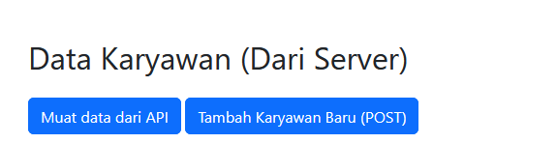
Gambar E.2 – Output dari Langkah 2
E.3 Langkah 3 – Fetch Data dengan .then() (Promise)
/* ======= KODE / OUTPUT LANGKAH 3 ======= */
const btnLoad = document.getElementById('btnLoad');
const container = document.getElementById('containerKaryawan');
const loading = document.getElementById('loading');

// Endpoint API (Simulasi Database)
const API_URL = 'https://jsonplaceholder.typicode.com/users';

btnLoad.addEventListener('click', function() {
// Tampilkan loading
loading.classList.remove('d-none');
container.innerHTML = ''; // Bersihkan konten lama

// Fetch Data
fetch(API_URL)
.then(function(response) {
// Cek jika response sukses (kode 200-299)
if (!response.ok) {
throw new Error('Gagal mengambil data');
}
// Parsing data JSON
return response.json();
})
.then(function(dataKaryawan) {
// Data berhasil didapat
console.log(dataKaryawan); // Cek di console browser
renderData(dataKaryawan);
})
.catch(function(error) {
// Jika ada error (misal putus internet)
container.innerHTML = `<div class="alert alert-danger">Error: ${error.message}</div>`;
})
.finally(function() {
// Sembunyikan loading (baik sukses maupun gagal)
loading.classList.add('d-none');
});
});

function renderData(data) {
data.forEach(function(karyawan) {
// Buat elemen card Bootstrap
const col = document.createElement('div');
col.className = 'col-md-4 mb-3';

col.innerHTML = `
<div class="card h-100 shadow-sm">
<div class="card-body">
<h5 class="card-title">${karyawan.name}</h5>
<p class="card-text text-muted mb-1">Email: ${karyawan.email}</p>
<p class="card-text mb-1">Perusahaan: ${karyawan.company.name}</p>
<p class="card-text mb-3"><small>Kota: ${karyawan.address.city}</small></p>
<a href="#" class="btn btn-sm btn-outline-primary">Detail Profil</a>
</div>
</div>
`;

container.appendChild(col);
});
}latilat

Screenshot Hasil:
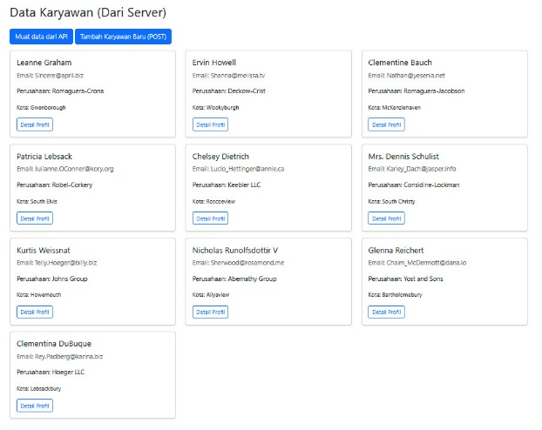
Gambar E.3 – Output dari Langkah 3

E.4 Langkah 4 – Fetch dengan Async/Await (Modern Style)
/* ======= KODE / OUTPUT LANGKAH 4 ======= */
async function cariKaryawan(id) {
try {
console.log(`Mencari data ID: ${id}...`);

const response = await fetch(`https://jsonplaceholder.typicode.com/users/${id}`);

if (!response.ok) {
throw new Error('Data tidak ditemukan');
}

const data = await response.json();
console.log("Ditemukan:", data);
alert(`Ditemukan: ${data.name} - bekerja di ${data.company.name}`);

} catch (error) {
console.error(error);
alert(error.message);
}
}

Screenshot Hasil:
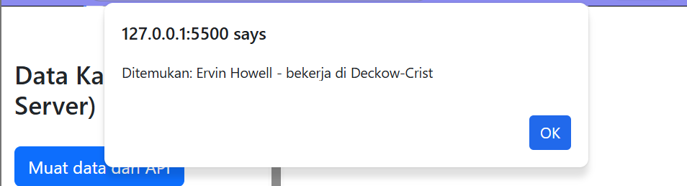
Gambar E.4 – Output dari Langkah 4
F. LATIHAN DAN TUGAS MANDIRI
F.1 Latihan 1 – Posting Data
Pertanyaan / Instruksi Latihan:
Buat tombol "Tambah Karyawan Baru". Gunakan method
`fetch` dengan opsi `{ method: 'POST', body: ... }` untuk mengirim data dummy ke API.
Cek response di console.

Jawaban / Kode Solusi:
// LATIHAN 1
===== HTML =====
<button id="btnAdd" class="btn btn-primary">Tambah Karyawan Baru (POST)</button>

===== JS =====
const btnAdd = document.getElementById('btnAdd');
btnAdd.addEventListener('click', function() {
const dataBaru = {
name: 'Budi Santoso',
email: 'budi.tech@karyawan.id',
company: { name: 'PT. Maju Bersama' }
};
.then((response) => response.json())
.then((json) => {
console.log('Berhasil Menambah Data (Simulasi):', json);
alert('Karyawan Baru Berhasil Ditambah! Cek Console Browser.');
})

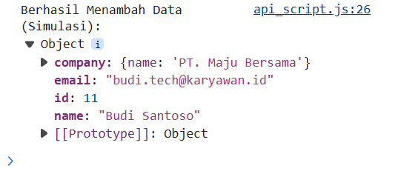

Gambar F.1 – Output dari Latihan 1
F.2 Latihan 2 – Filter Array
Pertanyaan / Instruksi Latihan:
Sebelum data dirender ke layar dengan `forEach`, lakukan
filter terlebih dahulu. Tampilkan HANYA karyawan yang tinggal di kota yang
mengandung huruf "s" (misal: "Southside", "London"). Petunjuk: Gunakan
`data.filter(...)` sebelum `data.forEach(...)`.

Jawaban / Kode Solusi:
// LATIHAN 2
.then(function(dataKaryawan) {
// LATIHAN 2: Filter kota mengandung huruf 's'
const dataFiltered = dataKaryawan.filter(karyawan =>
karyawan.address.city.toLowerCase().includes('s')
);

console.log("Data Berhasil Dimuat:", dataFiltered);
renderData(dataFiltered);
})
.catch(function(error) {
container.innerHTML = `<div class="alert alert-danger">Error: ${error.message}</div>`;
})
.finally(function() {
loading.classList.add('d-none');
});

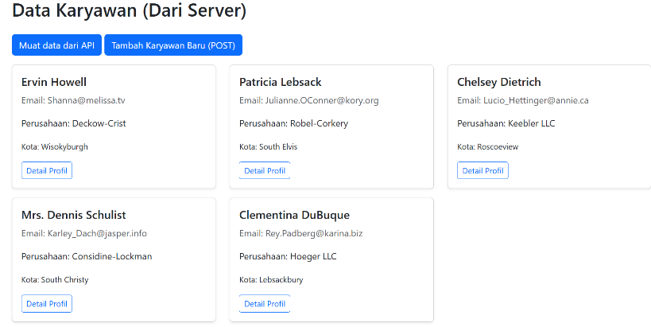
Gambar F.2 – Output dari Latihan 2
F.3 Tugas Proyek Mini – Kalkulator Tagihan Listrik
Deskripsi proyek mini:
- Tampilkan daftar 10 laporan insiden terbaru (Title = Judul Insiden, Body = Deskripsi).
- Di setiap card, tambahkan tombol "Tindak Lanjut". Saat diklik, `alert()` menampilkan "Tiket ID sedang diproses oleh Tim Maintenance".

Penjelasan pendekatan/solusi yang digunakan:
Pendekatan yang digunakan adalah integrasi data dari REST API menggunakan Fetch API dengan konsep asynchronous agar aplikasi tetap responsif. Data yang diambil kemudian dibatasi (10 data) dan ditampilkan dalam bentuk card menggunakan manipulasi DOM.

Untuk interaktivitas, setiap data dilengkapi tombol "Tindak Lanjut" yang memberikan feedback berupa notifikasi. Selain itu, diterapkan error handling untuk mengatasi kegagalan request serta loading indicator untuk meningkatkan pengalaman pengguna.

Kode Utama:
=== KODE DI HTML ===

<!DOCTYPE html>
<html lang="id">
<head>
<meta charset="UTF-8">
<meta name="viewport" content="width=device-width, initial-scale=1.0">
<title>Proyek Mini - Laporan Insiden</title>
<link href="https://cdn.jsdelivr.net/npm/bootstrap@5.3.0/dist/css/bootstrap.min.css" rel="stylesheet">
</head>
<body class="container mt-5">

<div class="d-flex justify-content-between align-items-center mb-4">
<h2>Daftar Laporan Insiden</h2>
<button id="btnMuatInsiden" class="btn btn-danger">Muat 10 Insiden Terbaru</button>
</div>

<div id="loading" class="text-center d-none my-4">
<div class="spinner-border text-danger" role="status"></div>
<p>Sedang mengambil data insiden...</p>
</div>

<div class="row" id="containerInsiden">
<div class="col-12 text-center text-muted">
<p>Klik tombol merah untuk melihat laporan.</p>
</div>
</div>

<script src="proyekmini.js"></script>
</body>
</html>
=== KODE DI JAVASCRIPT ===

const btnMuat = document.getElementById('btnMuatInsiden');
const container = document.getElementById('containerInsiden');
const loading = document.getElementById('loading');

const API_POSTS = 'https://jsonplaceholder.typicode.com/posts';

btnMuat.addEventListener('click', async function() {
// 1. Persiapan Tampilan
loading.classList.remove('d-none');
container.innerHTML = '';

try {
// 2. Ambil data dari API Posts
const response = await fetch(API_POSTS);
if (!response.ok) throw new Error('Gagal menghubungi server');

const data = await response.json();

// 3. Ambil 10 data pertama saja
const sepuluhLaporan = data.slice(0, 10);

// 4. Render ke HTML
sepuluhLaporan.forEach(insiden => {
const col = document.createElement('div');
col.className = 'col-md-6 mb-3';
col.innerHTML = `
<div class="card h-100 shadow-sm border-danger">
<div class="card-header bg-danger text-white">
ID Tiket: # ${insiden.id}
</div>
<div class="card-body">
<h5 class="card-title text-capitalize">${insiden.title}</h5>
<p class="card-text text-secondary">${insiden.body}</p>
</div>
<div class="card-footer bg-white border-0">
<button class="btn btn-warning btn-sm w-100" onclick="prosesTiket(${insiden.id})">
Tindak Lanjut
</button>
</div>
</div>
`;
container.appendChild(col);
});

} catch (error) {
container.innerHTML = `
<div class="col-12 alert alert-danger">
Terjadi kesalahan: ${error.message}
</div>`;
} finally {
// 5. Sembunyikan Loading
loading.classList.add('d-none');
}
});

// Fungsi Global untuk Tombol Tindak Lanjut
function prosesTiket(id) {
alert(`Tiket ID ${id} sedang diproses oleh Tim Maintenance`);
}

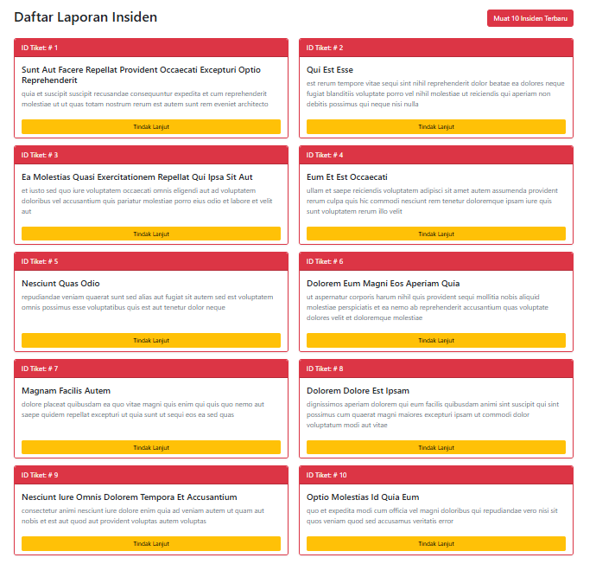
Gambar F.3 – Output dari Projek Mini Industri
G. PEMBAHASAN
G.1 Analisis Kesesuaian Hasil dengan Teori
Hasil praktikum menunjukkan bahwa implementasi Fetch API dengan Promise dan async/await telah sesuai dengan teori asynchronous programming. Proses pengambilan data dari API tidak menghambat eksekusi kode lain, yang terlihat dari penggunaan loading indicator yang tetap berjalan selama proses request.

Selain itu, struktur error handling menggunakan .catch() dan try...catch juga sesuai dengan teori robust system design, di mana sistem tetap memberikan feedback meskipun terjadi kegagalan. Penggunaan JSON sebagai format data juga sesuai dengan standar REST API modern, yang menekankan efisiensi dan interoperabilitas antar sistem.

G.2 Kendala yang Ditemukan dan Solusinya
Kendala / Error yang Ditemukan | Solusi yang Diterapkan
- Data tidak muncul di tampilan meskipun tidak ada error | - Memastikan script dijalankan setelah DOM selesai dimuat atau menggunakan defer pada script

G.3 Kaitan dengan Penerapan di Industri
Dalam dunia industri, konsep ini menjadi fondasi utama dalam pengembangan sistem digital modern. Contohnya, dalam sistem ERP atau dashboard produksi, data seperti status mesin, jumlah produksi, atau laporan insiden tidak disimpan secara lokal, melainkan di server terpusat. Dengan menggunakan asynchronous API calls, sistem dapat mengambil data secara real-time tanpa mengganggu performa aplikasi.

Hal ini sangat penting dalam lingkungan manufaktur yang membutuhkan respons cepat terhadap perubahan kondisi, seperti keterlambatan bahan baku atau kerusakan mesin. Selain itu, integrasi dengan REST API memungkinkan berbagai sistem berbeda (misalnya sistem gudang, produksi, dan distribusi) untuk saling terhubung dalam satu ekosistem digital yang efisien.

H. KESIMPULAN
1 | Asynchronous JavaScript memungkinkan aplikasi web tetap responsif meskipun melakukan komunikasi dengan server eksternal.
2 | Fetch API, Promise, dan async/await merupakan tools penting dalam membangun integrasi data modern berbasis REST API.
3 | Penanganan error menjadi aspek krusial untuk menjaga stabilitas dan keandalan sistem.
4 | Konsep ini memiliki relevansi tinggi dalam dunia industri, terutama dalam sistem terintegrasi seperti ERP dan monitoring berbasis data real-time.

I. DAFTAR PUSTAKA

No. | Referensi (Format APA 7th Edition)
[1] | Burhandenny, A. E. (2026). Manual Praktikum Aplikasi Web dan Mobile Semester Genap 2025/2026. Program Studi Teknik Industri, Universitas Negeri Yogyakarta.
[2] | Fielding, R. T. (2000). Architectural styles and the design of network-based software architectures (Doctoral dissertation, University of California, Irvine).
[3] | Laudon, K. C., & Laudon, J. P. (2020). Management information systems: Managing the digital firm (16th ed.). Pearson.
[4] | Mozilla Developer Network. (2023). Using the Fetch API. https://developer.mozilla.org/en-US/docs/Web/API/Fetch_API
[5] | Sommerville, I. (2016). Software engineering (10th ed.). Pearson.

J. LEMBAR PENILAIAN DAN PENGESAHAN

RUBRIK PENILAIAN LAPORAN
Aspek Penilaian |  | Bobot
No. | Aspek Penilaian |  | Bobot (%) | Nilai (0-100) | Skor Akhir | Catatan Penilai
1 | Kelengkapan Isi (Semua bagian A–I terisi lengkap) |  | 20%
2 | Kualitas Dasar Teori (Ditulis dengan bahasa sendiri, relevan, minimal 3 paragraf) |  | 15%
3 | Dokumentasi Langkah Kerja (Kode & Screenshot sesuai, jelas, dan terbaca) |  | 25%
4 | Tugas/Latihan Mandiri (Semua latihan & proyek mini dikerjakan dan berfungsi) |  | 20%
5 | Pembahasan & Analisis (Kritis, mendalam, dan relevan dengan industri) |  | 15%
6 | Kesimpulan & Tata Bahasa (Spesifik, rapi, mengikuti format yang ditentukan) |  | 5%
TOTAL NILAI AKHIR |  |  | 100%

Mahasiswa    ________________________________  Rafi Adlan Kamil  NIM: 23051430011 | Diperiksa oleh Asisten / Dosen  ________________________________  Dr. Eng. Ir. Aji Ery Burhandenny, S.T., M.AIT.  Tanggal: 17 April 2026

